Skole:____SOSU Herning______________________________________

Overskrift karrierelæringsindsats (karrierelæringsmoduler) | - Introforløb på SOSU  Praksisforlagt Undervisning på GF  Ta’ fat  - Karrierelæringsdag for undervisere og vejledere
Beskrivelse af Karrierelæringsindsats (karrierelæringsmoduler) | 1. Introforløb på SOSU  Historisk har SOSU Herning haft mere fokus på at sikre eleverne al relevant information ifm. uddannelsesstart end på, om informationen i sig selv kunne virke overvældende, om sproget var inviterende og motiverende, om eleverne fik det læst og om henvendelsen lagde op til elevernes aktive deltagelse og engagement.  Derfor satte vi os for at skabe en ny oplevelse af uddannelsesstart fokuseret på tiden fra ansøgning til og med den første skoledag.  Formål med indsatsen  Fokus har været på at  - invitere de kommende elever til selv at opsøge den viden, de finder nødvendig  - gøre deres rolle i klassens læringsmiljø tydelig  - tilbyde et overskueligt fællesskab gennem en mere personlig henvendelse og med fokus på klassen fra de første dage  Erfaring/effekt (evt. forventet):  Optagelses- og velkomstbrevene er blevet redigeret, så vi i stedet for et mindre kompendium nu udsender få papirer, der både præsenterer de første dages forløb, elevens kontaktlærere og kontorpersonalet (inkl. billeder) samt henviser til yderligere info via link til vores LMS.  På LMS’et har vi lavet et virtuelt rum med et højt informationsniveau, som eleverne kan orientere sig i efter behov. Desuden har vi produceret en video med hilsen fra direktøren og med fokus på de forventninger, vi som skole har til de nye elever.  Det har været vores erfaring at tiltagene er taget rigtig godt imod af eleverne.  Brevet:  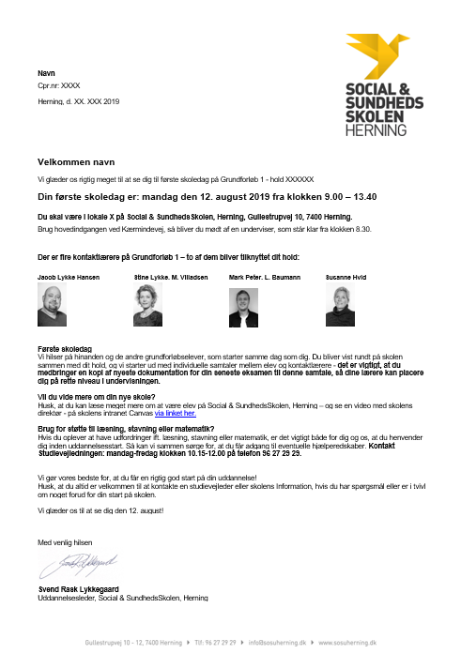  Link til LMS: https://sosuherning.instructure.com/courses/1758

2. Praksisforlagt Undervisning på GF
Som et led i at bibringe eleverne konkrete erfaringer med deres fag tidligere i uddannelsen, har vi udviklet ’Praksisforlagt undervisning’, der består af et 1 uge langt forløb på et praktiksted ca. midtvejs i både GF1 og GF2. Eleverne har refleksionsopgaver med i ’praktikkerne’, der er planlagt i tæt samarbejde med de kommunale arbejdsgivere.
I løbet af ugen fik eleverne og praktikstederne besøg af elevernes undervisere, der på den måde kunne danne sig indtryk af elevernes oplevelser og sætte dem i spil i undervisningen tilbage på skolen.
Ud over den lokale indsats har vi i samme omgang udviklet valgfaget Internationalisering, hvor 10-12 elever fra hvert optag er blevet givet mulighed for at gennemføre 3 ugers praksisforlagt undervisning i udlandet.

Formål med indsatsen
Fokus har været på at
- give eleverne praksisnære erfaringer, som teori og erfaringer fra skoledelene kan knyttes an til
- give eleverne en anledning til at tage den faglige identitet til sig tidligt i uddannelsen
- bidrage med konkrete billeder fra praksis, som kan inddrages i undervisningen
- give eleverne indtryk af det praksisfællesskab, der vil møde dem i deres arbejdsliv, samt give dem mulighed for at undersøge forskelle og ligheder gennem refleksionerne tilbage på skolen
- tilbyde en gruppe af eleverne mulighed for at prøve sig selv af i udlandet, både for den konkrete erfarings skyld og for at give yderligere mod til flere internationale udfordringer senere i uddannelsen eller som færdiguddannet

Erfaring/effekt (evt. forventet):
Ca. 200 elever har været igennem forløbet indtil nu.
Elevernes forventninger til forløbet var høje, bl.a.:
- "At få et billede af, hvad jeg kan møde når jeg er færdig. At jeg får noget erfaring fra området"
- "Jeg forventer at blive lidt klogere på, hvad arbejdet egentlig går ud på, derude i virkeligheden:-) Hvad er arbejdsopgaverne og hvordan er arbejdsforholdene? Er det overhovedet noget jeg kan se mig selv i? "
- "Lærer mere og nye ting om det fag jeg skal ud at arbejde i. En vildt spændende praktik uge"
- "få set faget fra en faglig synsvinkel få indsigt i teori og praksis sammenhæng"

Og deres vurdering af forløbet har været overvældende. Vi spurgte dem bl.a. hvad der var godt ved forløbet:
- "At de var imødekommende og lod mig lave noget så jeg ikke bare stod og kiggede"
- "At vi fik lov til at komme ind og se hvad der blev lavet ved hver borger, hvor meget de prøver at få borgerne selv til at gøre"
- "At jeg kunne genkende terorien i det praktiske. At se nogle fantastiske soso Hjælper/ass. som var fantastiske til at lære fra sig"
- "Jeg blev taget godt imod, og personalet var meget gode til at fortælle om arbejdet, og formålet med de ting de gjorde. De opfordrede meget til, at jeg stillede spørgsmål. Det var også godt at følges med forskelligt personale gennem ugen"
- "Jeg fandt ud af at det er det her jeg vil arbejde med"
- "Jeg har fået indblik i rutinerne og ved at det går stærkt nogen gange"
- På baggrund af PFU'en oplevede PA eleverne at de havde en god kontakt/indgang til at afprøve aktiviteter i forbindelse med deres afsluttende prøve.
- En PA elev oplevede PFU'en som et udstillingsvindue og blev kraftigt opfordret til at søge en elevstilling.

Derudover bidrog forløbet ifølge underviserudsagn til at underviserne fik et bedre helhedsbillede af eleverne, at erfaringerne kunne støtte eleverne også ifm. grundforløbsprøven og at elevernes læring blev styrket efter forløbet.

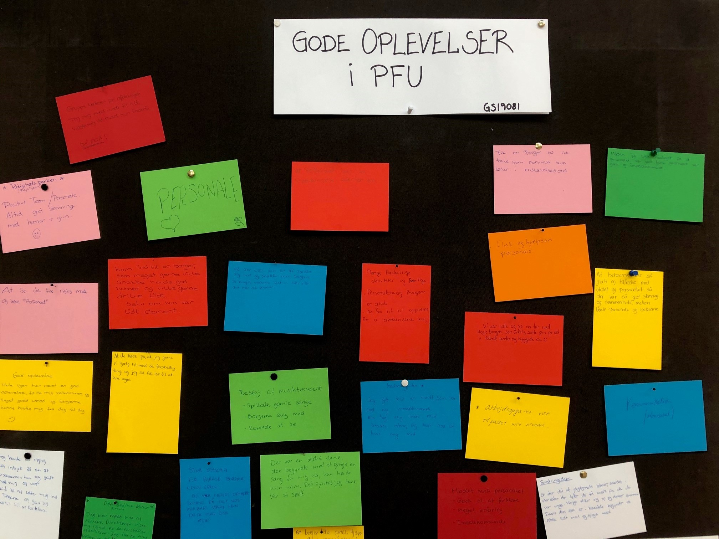

3. Ta’ fat

Dette tiltag skal sikre en ensartet behandling af fravær på SOSU Herning, i håbet om at flere elever gennemfører uddannelsen. En god og stabil start på GF1 og GF2, kan gøre underværker i forhold lysten og motivationen til at være i uddannelse.
Udgangspunktet er følgende:
- Alt fravær er fravær
- Du har pligt til at orientere din arbejdsgiver om alt fravær, hvis du har en uddannelsesaftale på GF2
- Vi forventer du kommer til alt undervisning
  - lægebesøg, køretimer o.lign skal lægges uden for skoletiden fx tirsdag og fredag eftermiddage
- Er du forhindret i at møde op til undervisningen er det dit ansvar at give besked herom i Uddata+ eller i app´en og det gælder alt fravær uanset årsag
- Hvis omfanget af dit fravær alligevel når et opfang på 30 lektioner, indkaldes du til Ta´ fat -ordningen
Dette er et opgør med vores tidligere noget blødere tilgang, og det betyder, at det vil kræve meget, både af elever og undervisere, at tage tilgangen til os.
Men målet er ikke at slå nogen i hovedet med fraværstal – til gengæld er ønsket at give elever med for højt fravær en tidlig mulighed for at reflektere over og tale med andre elever om årsager og strategier – samt i det hele taget at blive mere bevidst om betydningen af det at være fraværende.

Formål med indsatsen
- At langt færre elever er fraværende i mere end ganske få procent af tiden
- At færre melder sig ud eller bliver meldt ud med baggrund i fravær
- At eleverne oplever, at vi vil dem det godt – og at vi ønsker at støtte dem i at tage ansvar for deres uddannelse.

Erfaring/effekt (evt. forventet):
Vi har ikke været i gang længe nok til at kunne se resultaterne, men vi har fra andre skoler kun hørt meget positivt. Her har man oplevet et drastisk fald i mængden af fravær, uden at den stramme tolkning har ført til flere elevudmeldelser. Til gengæld er erfaringerne, at eleverne bakker op og i det hele taget bliver mere bevidste om ansvaret for at deltage i undervisningen.
Til gengæld er det tydeligt, at vi på undervisersiden skal arbejde en del med indstillingen til metoden, da den er meget forskellig ift. vores tidligere meget dialog- og individbaserede tilgang, der til gengæld også rummede store forskelle i udmøntningen, så nogle elever kunne nå at opnå stort fravær 25+% mens andre elever blev bremset tidligere.
Vores håb er, at vi lykkes med at give eleverne en stærk oplevelse af selv at være ansvarlige for at deltage i skoleundervisningen og efterfølgende de andre uddannelsesdele inkl. praktikkerne.

4. Karrierelæringsdag for undervisere og vejledere
Tirsdag den 28/1-20 havde SOSU Østjylland og SOSU Herning i fællesskab arrangeret en eftermiddag for det pædagogiske personale mhp. at introducere begrebet ’Karrierelæring’ i en bredere kreds.
På dagen hørte vi dels fra den tilknyttede forsker om selve begrebet, herunder tænkning af elevernes karrierevalg som såkaldte ’wicked problems’.
Derefter præsenterede de to afdelinger nogle af de gennemførte forløb for hinanden, hvorefter medarbejderne på tværs af skolerne arbejdede sammen om at undersøge, hvad det er karrierelæringsbegrebet kan tilføje den traditionelle undervisning.

Formål med indsatsen
- At give flere undervisere og vejledere kendskab til og indsigt i begrebet ’karrierelæring’
- At dele indsigterne fra fokusgruppeinterview’ene i projektets indledende fase
- At dele erfaringer med konkrete karrierelæringsrettede aktiviteter på tværs af skolerne
- At understøtte personlige relationer omkring den pædagogiske udvikling på tværs af skolerne

Erfaring/effekt (evt. forventet):
Fra SOSU Herning deltog de fleste fra det pædagogiske personale, 50 personer ud af ca. 70. Sammen med kollegerne fra Østjylland samlede de op på dagen med følgende bud på pointer ved karrierelæringstænkning, også i den daglige undervisning:

- Fokus på Styrker – at komme fra ”ikke at tro på sig selv” til at tro på at eleven kan
- Trygt miljø er en forudsætning
- Bidrage til at eleven finder egen motivation - finde sig selv i sine valg - det er ikke mor der har sagt SOSU er god ide.
- Vi har Opdaget at det vi allerede gør er karrierelæring – karriere er en tre-enighed mellem arbejdsliv, fritidsliv, familieliv
- Praksisnær undervisning – bygger videre på det eleverne allerede ved.
- Fokus på fagidentitet – kan understøttes af at eleverne kommer hurtig i praktik.
- Arbejde med Selvforståelse – personlige kompetencer( normativt) samarbejde med vejlederne tidligt i forløbet.
- En tendens til at der at vi oplever ” regnskyls perioder” (mange tiltag og nye tendenser) ………….Se karrierelæring som stjernestøv.
- Fokus på Faglighed og det personlige – inspireret til at tænke ny intro som afprøvet på SOSU OJ
- Underviserne skal åbne faget op .. Hvad kan det bidrage til …
- SOSU uddannelser skal brandes – unge skal opdage det fede ved uddannelserne
- Underviseren som daglig vejleder… hverdags vejledning – hvordan kan du bruge det du er i lige nu på din videre vej.
- Troen på egne evner – tilliden i klasserummet.
- Trivsel…. Grundlaget for det hele – kunne trives i hverdagen både på skolen og i praksis ….. Benspænd er eks. Store hold.

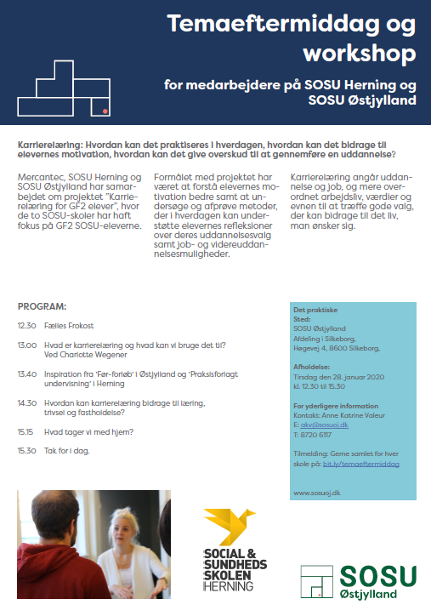

Link til PowerPoints fra dagen: https://edusosuherning-my.sharepoint.com/:f:/g/personal/mads6361_sosuherning_dk/EiG7dGWBy_tNk6Dgf1P3G5wBa0V_01gkkOyKz9mxzhgqcg?e=Uf8uuP

